Приложение № 1
к постановлению
Избирательной комиссии
Кемеровской области – Кузбасса
от 17 июля 2025 г. № 138/968-7

Перечень избирательных участков, на которых будут использоваться
КОИБ при проведении выборов 14 сентября 2025 года

№ п/п | Номер избирательного участка | Адрес места нахождения помещения для голосования избирательного участка
1 | 142 | Кемеровская область - Кузбасс, Гурьевский муниципальный округ, город Гурьевск, улица Революционная, дом 95
2 | 147 | Кемеровская область - Кузбасс, Гурьевский муниципальный округ, город Гурьевск, улица Коммунистическая, дом 19
3 | 462 | Кемеровская область - Кузбасс, город Ленинск-Кузнецкий, улица Шевцовой, дом 2
4 | 1328 | Кемеровская область - Кузбасс, Прокопьевский муниципальный округ, поселок Ясная Поляна, улица Школьная, дом 12
5 | 1432 | Кемеровская область - Кузбасс, Таштагольский муниципальный округ, Шерегешское городское поселение, поселок Шерегеш, улица Гагарина, дом 6
6 | 1433 | Кемеровская область - Кузбасс, Таштагольский муниципальный округ, Шерегешское городское поселение, поселок Шерегеш, улица Советская, дом 15-а

Приложение № 2
УТВЕРЖДЕНО
постановлением
Избирательной комиссии
Кемеровской области – Кузбасса
от 17 июля 2025 г. № 138/968-7

Описание и образец печати участковой избирательной комиссии для заверения избирательных бюллетеней, обрабатываемых с использованием КОИБ

Печать участковой избирательной комиссии для заверения бюллетеней, обрабатываемых с использованием КОИБ, имеет форму прямоугольника размером 25х45 мм, разделенного на две части.
В верхней части оттиска печати участковой избирательной комиссии располагается следующий текст: «Российская Федерация», «Кемеровская область – Кузбасс», «Участковая избирательная комиссия», «Избирательный участок №».
В нижней части оттиска печати участковой избирательной комиссии располагается номер избирательного участка, дополненный нулями слева до четырех знаков.
Образец оттиска печати участковой избирательной комиссии приведен на рисунке 1.
Зона расположения номера на оттиске печати отделена от верхней части оттиска печати двумя линиями, расстояние между которыми составляет 1,5+0,5 мм. Толщина линий оттиска печати и цифр номера должна быть одинаковой – 0,75+0,25 мм.
Расстояние между цифрами номера должно быть одинаковым и не менее 1,5 мм.
Цифры номера размером 3х8 мм выполняются почтовым кодом (рисунок 2).
Не допускаются отклонения по ширине и высоте цифр более чем на 0,1 мм. Верхняя и нижняя части всех цифр должны быть одинаковы по высоте (рисунок 3).
Печать участковой избирательной комиссии изготавливается по чертежу (рисунок 4) в соответствии с технической документацией по использованию комплексов обработки избирательных бюллетеней.
Оснастка печати должна быть автоматической, конструкция оснастки должна обеспечивать проставление до 10 000 оттисков без нарушения работоспособности.
Печать должна комплектоваться сменными штемпельными подушками с черной краской из расчета 1 штемпельная подушка на 1000 оттисков.
Во избежание потери яркости и равномерности оттиска печати в процессе проставления на бюллетенях штемпельные подушки в оснастке печати должны периодически меняться после проставления 250–300 оттисков. Штемпельная подушка, с помощью которой проставлено 1000 оттисков, в дальнейшем не используется.
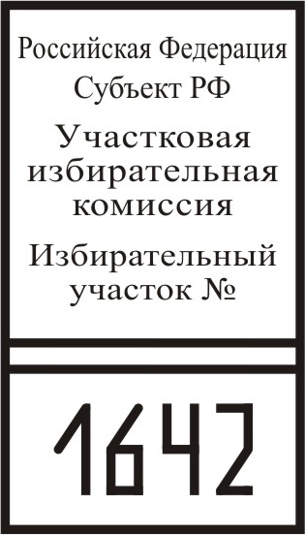
Рисунок 1.

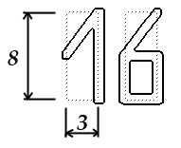
Рисунок 2.
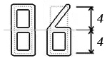

Рисунок 3.

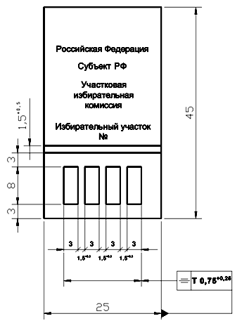
Рисунок 4.

Приложение № 3
УТВЕРЖДЕНА
постановлением
Избирательной комиссии
Кемеровской области – Кузбасса
от 17 июля 2025 г. № 138/968-7

Форма удостоверения
оператора комплекса обработки избирательных бюллетеней – члена участковой избирательной комиссии с правом решающего голоса на выборах 14 сентября 2025 года

УДОСТОВЕРЕНИЕ
оператора комплекса обработки избирательных бюллетеней – члена участковой избирательной комиссии с правом решающего голоса на выборах
14 сентября 2025 года

Настоящее удостоверение подтверждает, что

_______________________________________________________
(фамилия)

_______________________________________________________________
(имя, отчество)
с «____» ________ 20__ года по «____» ________ 20__ года прошел (а)
курс обучения правилам эксплуатации комплексов обработки избирательных бюллетеней по программе подготовки членов участковых избирательных комиссий с правом решающего голоса – операторов комплексов обработки избирательных бюллетеней.

Председатель
МП территориальной
избирательной комиссии ___________ _____________________
(подпись) (инициалы, фамилия)
Дата выдачи удостоверения «_____» _________ 20 __ г.

Приложение № 4
УТВЕРЖДЕН
постановлением
Избирательной комиссии
Кемеровской области – Кузбасса
от 17 июля 2025 г. № 138/968-7

ПОРЯДОК
изготовления и выдачи удостоверения оператора комплекса обработки избирательных бюллетеней – члена участковой избирательной комиссии с правом решающего голоса на выборах 14 сентября 2025 года

1. Бланки удостоверения оператора комплекса обработки избирательных бюллетеней – члена участковой избирательной комиссии с правом решающего голоса на выборах 14 сентября 2025 года (далее – удостоверение) изготавливает территориальная избирательная комиссия.
2. Удостоверение изготавливается размером 80мм х 120мм на бумаге белого цвета плотностью не менее 120 г/м².
3. Срок действия удостоверения истекает со дня официального опубликования общих результатов выборов, проводимых 14 сентября 2025 года.
4. Удостоверение выдается по ведомости лицам, успешно прошедшим курс обучения правилам эксплуатации комплексов обработки избирательных бюллетеней по программе подготовки членов участковых избирательных комиссий с правом решающего голоса – операторов комплексов обработки избирательных бюллетеней.
5. Удостоверение является документом, подтверждающим право на эксплуатацию комплекса обработки избирательных бюллетеней на выборах 14 сентября 2025 года.
6. В случае утраты удостоверения, по письменному заявлению его владельца, территориальная избирательная комиссия выдает новое с отметкой «Дубликат».

